Самарской межрайонной природоохранной прокуратурой принято участие в акции, приуроченной ко Всероссийскому дню посадки леса

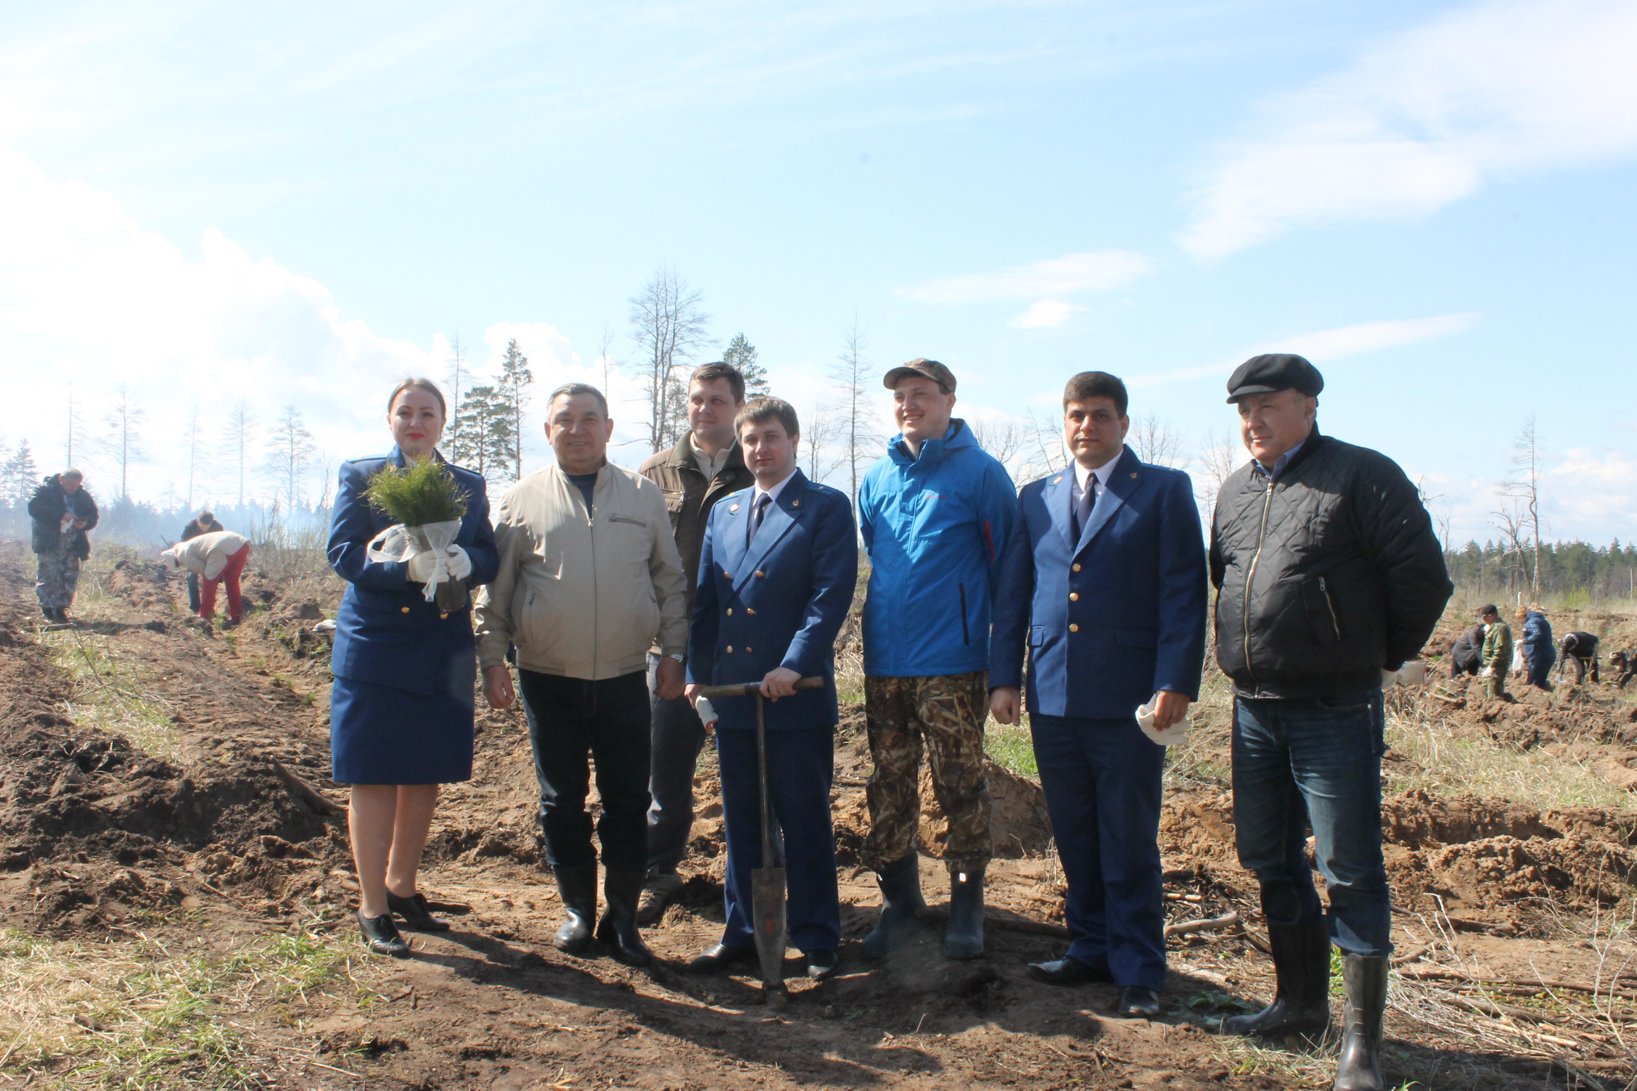

22.04.2016 года Самарской межрайонной природоохранной прокуратурой принято участие в акции приуроченной к «Всероссийскому Дню посадки леса».
Организатором акции выступило министерство лесного хозяйства, охраны окружающей среды и природопользования Самарской области.
Для проведения акции были подобран специальный участок горельник Тольяттиинского лесниества,- где летом 2010 года пожаром были уничтожены большие площади лесов.
Природные пожары относятся к числу очень опасных и часто повторяющихся происшествий. Они становятся для страны настоящим бедствием: сгорают гигантские площади лесных массивов, гибнут животные и растения, уничтожаются уникальные экосистемы.
С пожарами в атмосферу выбрасывается огромное количество дыма, содержащего такие опасные загрязнители, как углекислый газ, угарный газ и окись азота. От задымления страдают жители населённых пунктов. Нередко такие пожары становятся причиной заболеваний, травмирования и гибели людей.
Над посадкой леса трудились около 200 человек, как представителей государственных и муниципальных органов, так и представителей общественности, жители города Тольятти, в том числе молодежь.
По итогам проведенной работы восстановлено было порядка 2 гектаров лесной площади.
Уверены, что только совместными усилиями нам удастся сохранить и подержать благоприятные условия окружающей среды, право на которое гарантировано каждому Конституцией Российской Федерации.

Самарская межрайонная
природоохранная прокуратура

